Medieninformation

Stefan Haider
Supplierstunde

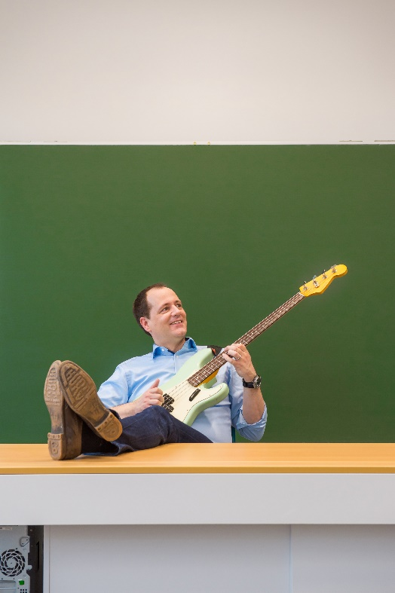
Best of - Solokabarett von und mit Stefan Haider

„Nach fast 20 Jahren aktiver Mitgestaltung im österreichischen Bildungssystem habe ich die darin versteckten Highlights natürlich längst entdeckt. Eines davon ist ganz sicher die Supplierstunde. Einfach einmal unvorbereitet in die Klasse gehen, niemand weiß, was passieren wird, schauen, was möglich ist. Und trotzdem sind es manches Mal die besten Stunden. Stunden, an die man sich ein Leben lang erinnert oder wenigstens bis zur nächsten Pause.“ - nach 11 Soloprogrammen und über 1500 Vorstellungen seit 1997 stellt sich Stefan Haider zum ersten Mal mit einem „Best of“ auf die Bühne. Material gibt es genug, das Bildungsthema ist aktueller denn je und die Motivation sowohl als Religionslehrer wie auch als Kabarettist ist ungebrochen. Und der wohl größte Vorteil einer Supplierstunde: Nichts davon kommt zum Test!

Termin: 28.5.2024
Beginn: 19:30 Uhr
Preise: € 29,- / 25,- Vorverkauf / € 32,- / 28,- Abendkassa

Kartenvorverkauf: 1040 Wien, Argentinierstraße 37
von Montag bis Samstag von 13.00 bis 18.00 Uhr
Karten Hotline: 01/501 65/13306
www.akzent.at
Pressefotos in 300dpi und –texte für Ihre Ankündigung stehen auf unserer Website www.akzent.at in unserem Pressebereich zur Verfügung.

